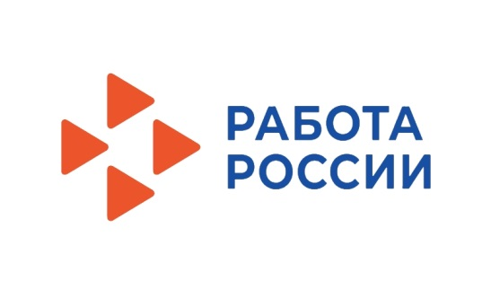

КГКУ «ЦЗН ЗАТО г. Железногорска» совместно с предприятиями города
проводят ярмарку вакансий
17 марта 2022 года в 11 часов.
В ярмарке примут участие:
-ФКУ "Военный комиссариат Красноярского края";
-ОВО по ЗАТО г.Железногорск-филиал ФГКУ Управление вневедомственной охраны войск национальной гвардии РФ по Красноярскому краю;
-МП «Пассажирское автотранспортное предприятие»;
-ФГУП «Горно-химический комбинат».
Вакансии: водитель автомобиля кат.Д, врач-терапевт, помощник начальника отделения, кладовщик, заместитель командир взвода, дежурный пульта управления; электромонтер по ремонту и обслуживанию электрооборудования, электромонтер охранно-пожарной сигнализации, старший полицейский, инженер группы организации внедрения и эксплуатации инженерно-технических средств охраны и безопасности, полицейский, водитель, кондуктор, медицинская сестра, токарь 3-5 разряд, контролер-ревизор, слесарь по ремонту автомобилей 3 -5 разряд, специалист по охране труда, контролер технического состояния автомототранспортных средств, ведущий инженер по вентиляции, ведущий юрисконсульт, юрист, инженер по автоматизированным системам управления технологическими процессами, инженер по контрольно-измерительным приборам и автоматике, инженер по подготовке производства, инженер по сварке, инженер-электроник, инженер-энергетик, капитан-механик водолазного судна, слесарь по контрольно-измерительным приборам и автоматике, станочник широкого профиля 5 разряда, электрогазосварщик, электромонтер по ремонту и обслуживанию электрооборудования.
Ярмарка состоится в помещении
МКУ «Управление поселковыми территориями»
по адресу: пос. Подгорный ул. Кировская, дом 9.
Приглашаются все желающие.
Справки по телефону: 75-22-14.

